04.04.2022г. | 4А | Окружающий мир | Учитель: Иващенко Т.А.

Тема. Патриоты России.
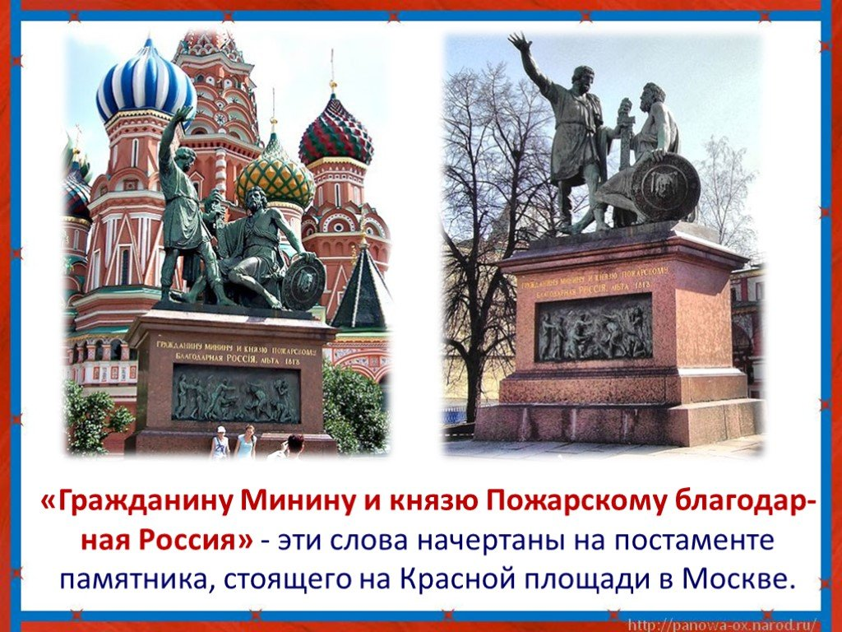
- Посмотри видео.
https://www.youtube.com/watch?v=oHFHGVxRcp4 4:50
- Прочитай статью учебника на стр. 87-91
- Ответь на вопросы стр.90
- Физминутка.
https://ok.ru/video/238812399083 1:09
- Перескажи статью.
- Домашнее задание. Выполни тест.
https://www.description-pdf.ru/2020/09/19/%D1%82%D0%B5%D1%81%D1%82-%D0%BF%D0%B0%D1%82%D1%80%D0%B8%D0%BE%D1%82%D1%8B-%D1%80%D0%BE%D1%81%D1%81%D0%B8%D0%B8/

Результаты теста выслать на почту t.a.ivashchenko@mail.ru Консультацию в ходе изучения материала можно получить в телефонном режиме с 09.00 до 18.00.

